**1.**

**Common Cathode**

LED dané číslice mají společnou katodu. Když na jednu katodu připojíme úroveň L ( tím vybereme danou číslici) a na jednu anodu úroveň H, tak se rozsvítí jeden segment.

**Common Anode**

LED dané číslice mají společnou anodu. Když na jednu anodu připojíme úroveň H ( tím vybereme danou číslici) a na jednu katodu úroveň L, tak se rozsvítí jeden segment.

**2.**

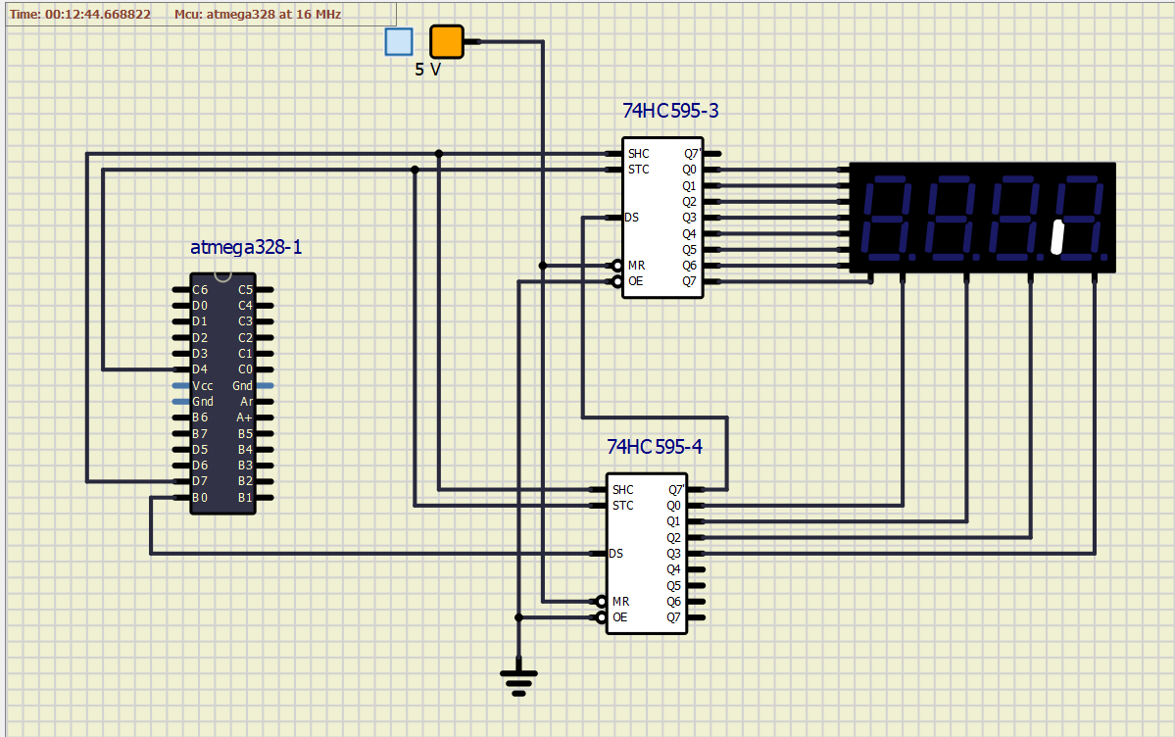

**3.**